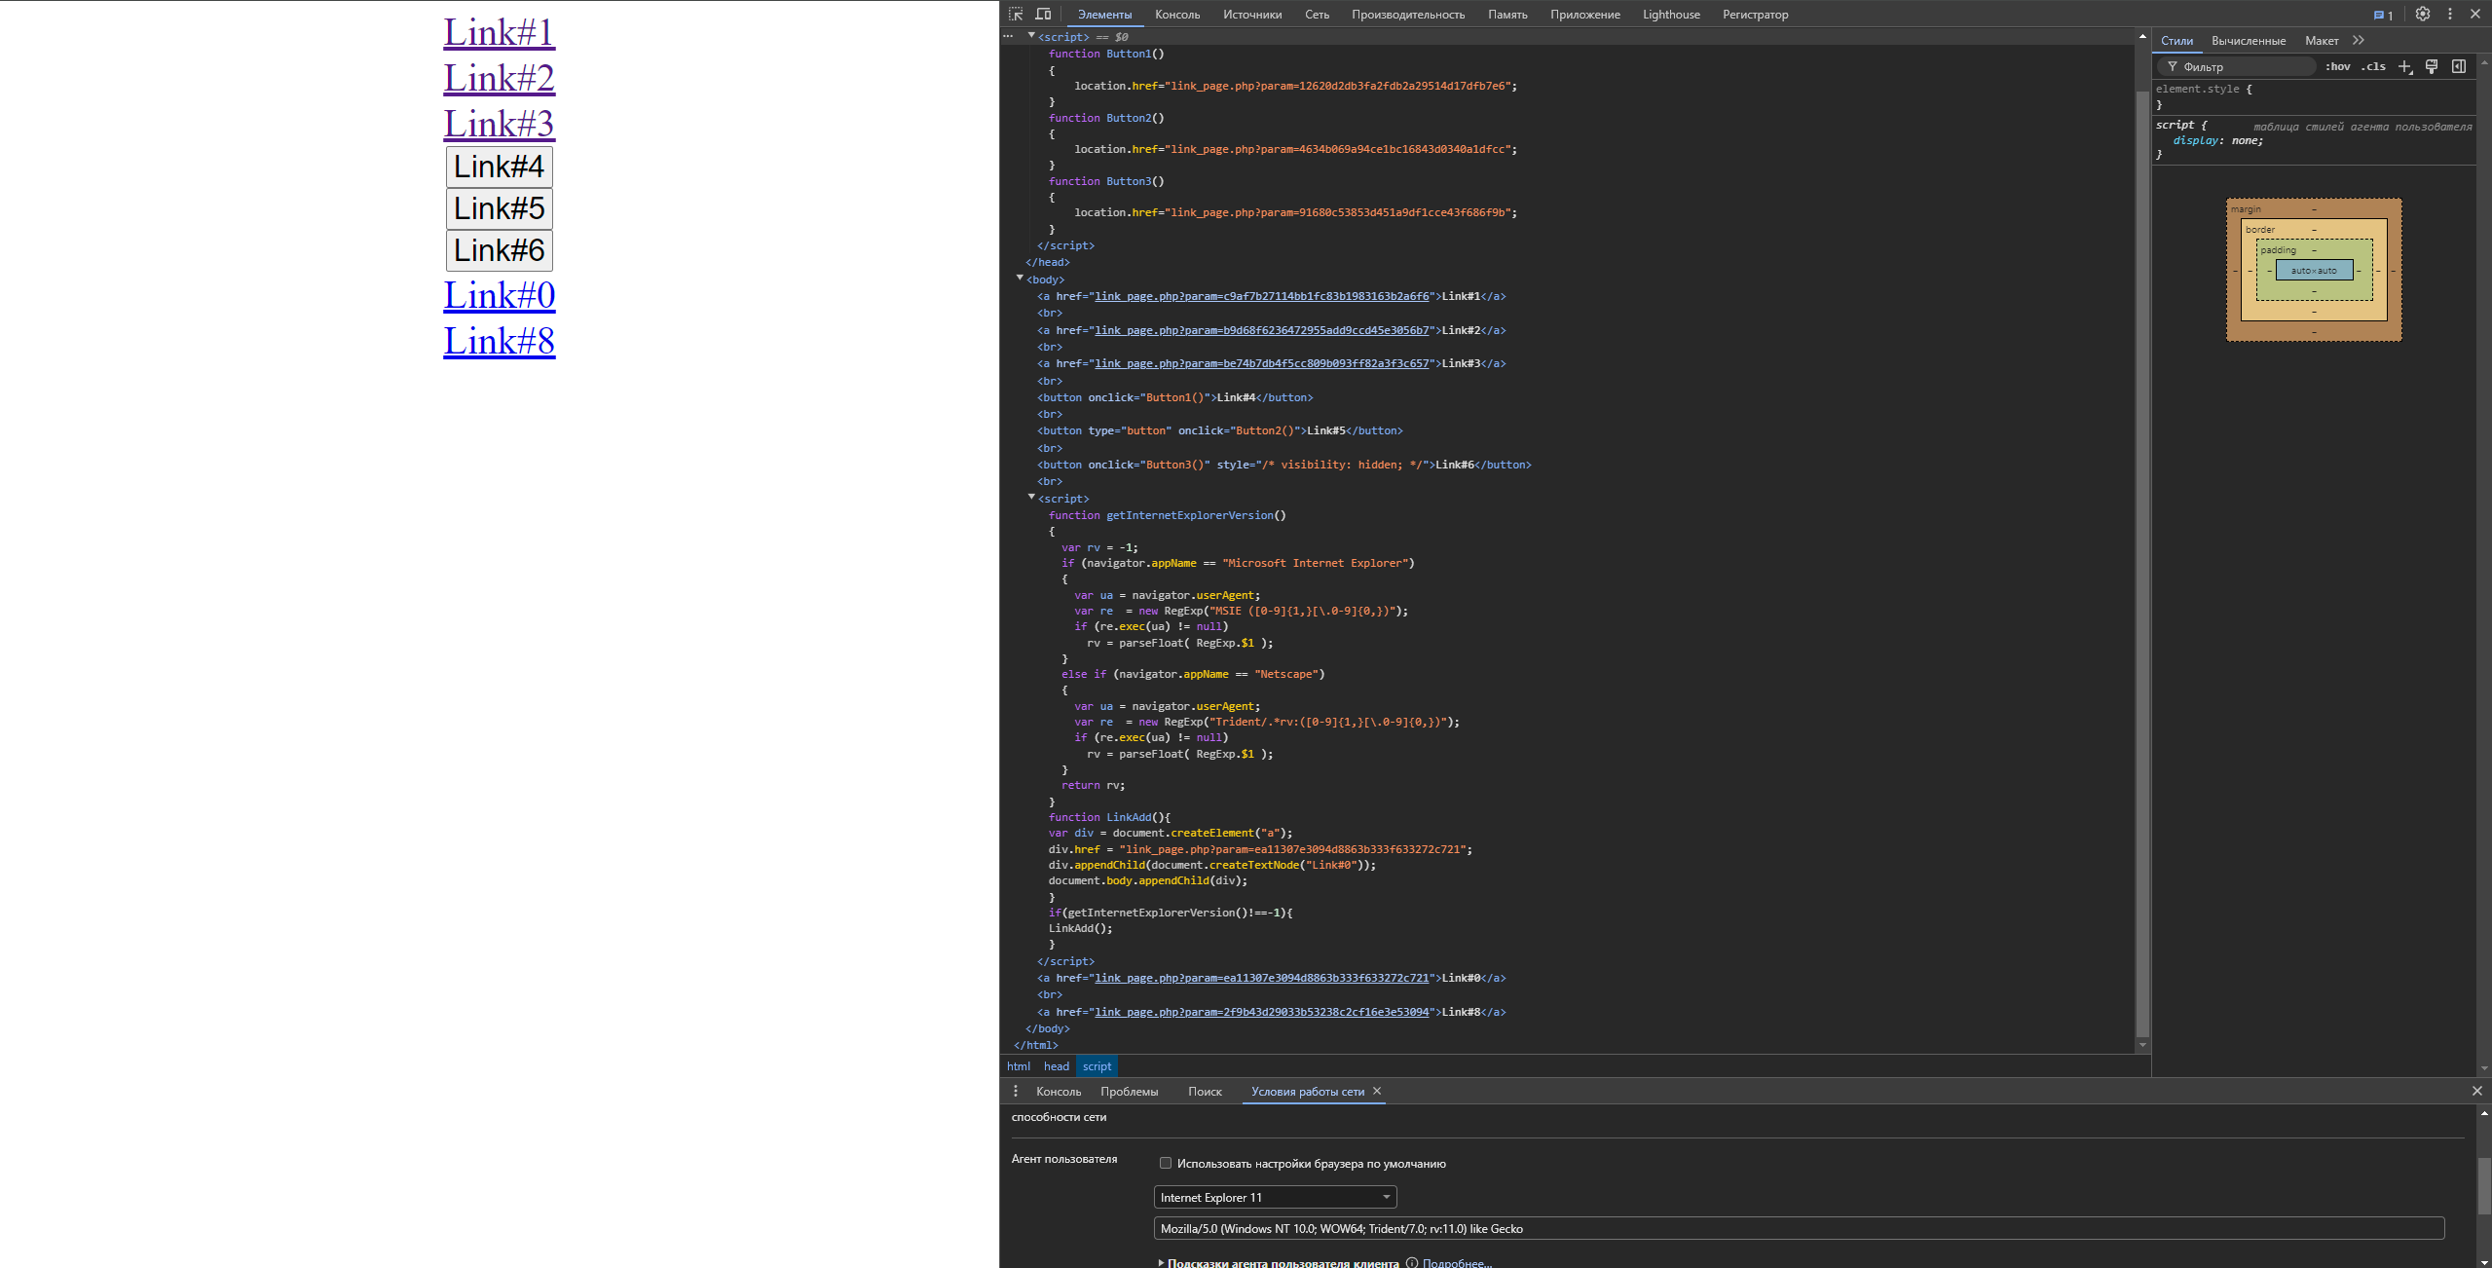

Рисунок 1 – отображенные ссылки

Таблица 1 – ответы, возвращаемые при переходе по ссылкам

|  |  |
| --- | --- |
| Ссылка | Код ответа |
| 0 | 502 |
| 1 | 301 |
| 2 | 302 |
| 3 | 200 |
| 4 | 500 |
| 5 | 401 |
| 6 | 403 |
| 8 | 200 |

**Ответы на вопросы:**

1. Вы тестируете какое-то web-приложение и у вас есть права доступа ко всему, что только возможно. В процессе тестирования вы заходите на какую-то страницу, а браузер вам говорит “404, страница не найдена”. Опишите свои действия.
   1. Проверить правильность URL страницы
   2. Обновить страницу
   3. Попробовать URL других страниц на сайте
   4. Чекнуть логи/куки?
   5. Баг-репорт
2. Вы тестируете какое-то web-приложение. В процессе тестирования какой-то функции сервер возвращает ошибку 403. Опишите свои действия.
   1. Проверить правильность URL страницы
   2. Обновить страницу
   3. Проверить авторизацию
   4. Убедиться, что есть права доступа
   5. Проверить на ограничения? По времени/ip?